Gapminder - mit „Bubbles“ die Welt erklären

Die vom Stockholmer Professor für Internationale Gesundheit, Hans Rosling, gegründete Gapminder-Stiftung stellt auf ihrer Homepage kostenlos eine Software zur Verfügung, mit der internationale Statistiken ausgesprochen anschaulich und interaktiv dargestellt werden können. Dies bietet zahlreiche Möglichkeiten der Einbindung in den Geographieunterricht.
Das Grundprinzip des Programms ist die Darstellung von Daten in komplexer und dynamischer Diagrammform. In einer der Darstellungsweisen werden dabei die Staaten der Erde in Form so genannter „Bubbles“ dargestellt. Der X- und Y-Achse können statistische Variablen zugeordnet werden, wobei aus einem Pool von über 400 Datensätzen gewählt werden kann. Gleichzeitig stellt die Größe der jeweiligen „Bubble“ einen weiteren Indikator, beispielsweise die Bevölkerungszahl eines Landes, dar. Nach der Auswahl der Indikatoren kann das Diagramm animiert werden und zeigt so Zusammenhänge bei der Entwicklung über einen einstellbaren Zeitraum. Zusätzlich können einzelne Staaten gesondert markiert werden, diese erscheinen dann farblich hervorgehoben und hinterlassen eine „Spur“ im Diagramm, welche die spezifische Entwicklung dieser Beispiele verdeutlicht. Daneben gibt es einige weitere Zusatzfunktionen, die sich beim Ausprobieren rasch erschließen.
In zahlreichen Videos erklärt der für seine Präsentationen und Vorlesungen mehrfach ausgezeichnete Hans Rosling auf der Webseite verschiedene Sachverhalte. Themen sind beispielsweise Bevölkerungsentwicklung, das asiatische Wirtschaftswachstum, weltweite Gesundheit und Entwicklung. Unter dem Menüpunkt „For Teachers“ finden sich einige Unterrichtsmaterialien.

Ideen für die Verwendung im Unterricht
Der Unterrichtseinstieg kann über das gemeinsame Betrachten eines Videos mit Prof. Hans Rosling (z.B. „200 years that changed the world“, 4,38 Min.) erfolgen. Dabei wird den Schülerinnen und Schülern klar, auf welche Weise das Programm zur Veranschaulichung statistischer Sachverhalte verwendet werden kann. Im Anschluss an den zwar englischsprachigen aber für Schüler der Oberstufe gut verständlichen und sehr anschaulichen Vortag des Professors können die Schüler selbst eine kurze Präsentation mithilfe von Gapminder erstellen. Als technische Einführung genügt eine einseitige Kurzanleitung (s. AB 1).
Eine besondere Stärke des Programmes ist es, Zusammenhänge zwischen unterschiedlichen Variablen zu veranschaulichen. Dabei muss jedoch darauf geachtet werden, dass die Indikatoren sinnvoll miteinander kombiniert werden und keine Scheinzusammenhänge generiert werden. Aus diesem Grund ist es wichtig, dass die Schülerergebnisse anschließend im Plenum kritisch diskutiert werden.
Die Anwendungsmöglichkeiten im Geographieunterricht sind entsprechend der zahlreichen Variablen sehr vielseitig. Beispielsweise könnte man den Schülerinnen und Schülern den Auftrag geben, die wirtschaftliche Entwicklung verschiedener Staaten anhand geeigneter Indikatoren darzustellen.

Technische Voraussetzungen
Im Idealfall kann mit einem Whiteboard gearbeitet werden, ein Beamer mit PC genügt jedoch ebenso zur Präsentation im Unterricht. Zur Vorbereitung sollten den Schülerinnen und Schülern Computerarbeitsplätze zur Verfügung stehen. Dabei kann entweder mit der Online-Version oder mit dem Downloadprogramm „Gapminder-Desktop“ gearbeitet werden, welches auf der Gapminder-Seite bereitsteht.

Quellen:
http://www.gapminder.org/
https://www.gapminder.org/tools/

Gapminder World – Kurzanleitung

Mit dem Programm Gapminder können komplexe statistische Zusammenhänge auf anschauliche Weise veranschaulicht werden. Es generiert um mehrere Dimensionen der Darstellung erweiterte und animierbare Diagramme mit so genannten „Bubbles“. Zudem lassen sich die vorhandenen Datensätze von mehreren hundert international verfügbaren Variablen auch kartographisch darstellen, sozusagen als Geographisches Informationssystem (GIS).

Diagramm/Karte
Auswahl zwischen Karte und verschiedenen Diagrammen.
Einbindung
Erstellen eines Links zum Diagramm.
Farben nach Regionen
Auswahl eines anderen Indikators.
Anleitung
Öffnen eines (englischspr.) Videos.
Lineare/ logarhythm. Darstellung
Logarhythm. Skalen erleichtern das Erkennen von Trends.

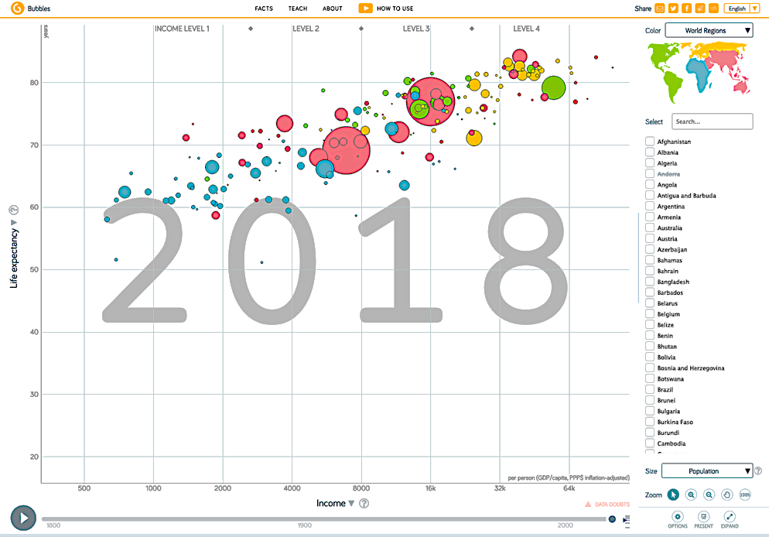
Name des Staates
Berührung mit Mauszeiger zeigt Namen an.

Staatenauswahl
Hervorheben bestimmter Staaten (geht auch durch einen Klick auf die Bubbles).
Y-Achse
Auswahl der Indikatoren für die X-Achse.

Quellen
Informationen zu den Datenquellen und den Indikatoren.

Geschwindigkeit der Animation

Größen-indikator
Auswahl des Indikators, den die Größe der Bubbles darstellen soll.

Vollbild
Einstellungen
Vielfältige Einstellungsmöglichkeiten.
X-Achse
Auswahl der Indikatoren für die X-Achse.
Animation
Abspielen der Entwicklung der Staaten.

Zeitleiste
Auswahl einzelner Jahre.

Quelle: Graphik erstellt mit https://www.gapminder.org/tools/ der Gapminder Stiftung [CC BY-NC 4.0]
https://creativecommons.org/licenses/by/4.0/deed.de
Nach: https://static.gapminder.org/GapminderMedia/wp-uploads/Gapminder-Tools-Guide.pdf

Aufgaben:
- Gehen Sie auf die Seite https://www.gapminder.org/tools/ .
- Machen Sie sich dann mithilfe der Kurz-Anleitung mit der Funktionsweise des Programmes vertraut.
- Erstellen Sie ein animiertes Diagramm zu einem Zusammenhang Ihrer Wahl.
- Präsentieren Sie das erstellte Diagramm Ihren Mitschülern und interpretieren Sie es.
- Beurteilen Sie gegenseitig den Informationsgehalt der Diagramme. Achten Sie dabei auch darauf, ob die gewählten Indikatoren sinnvoll kombiniert wurden.

